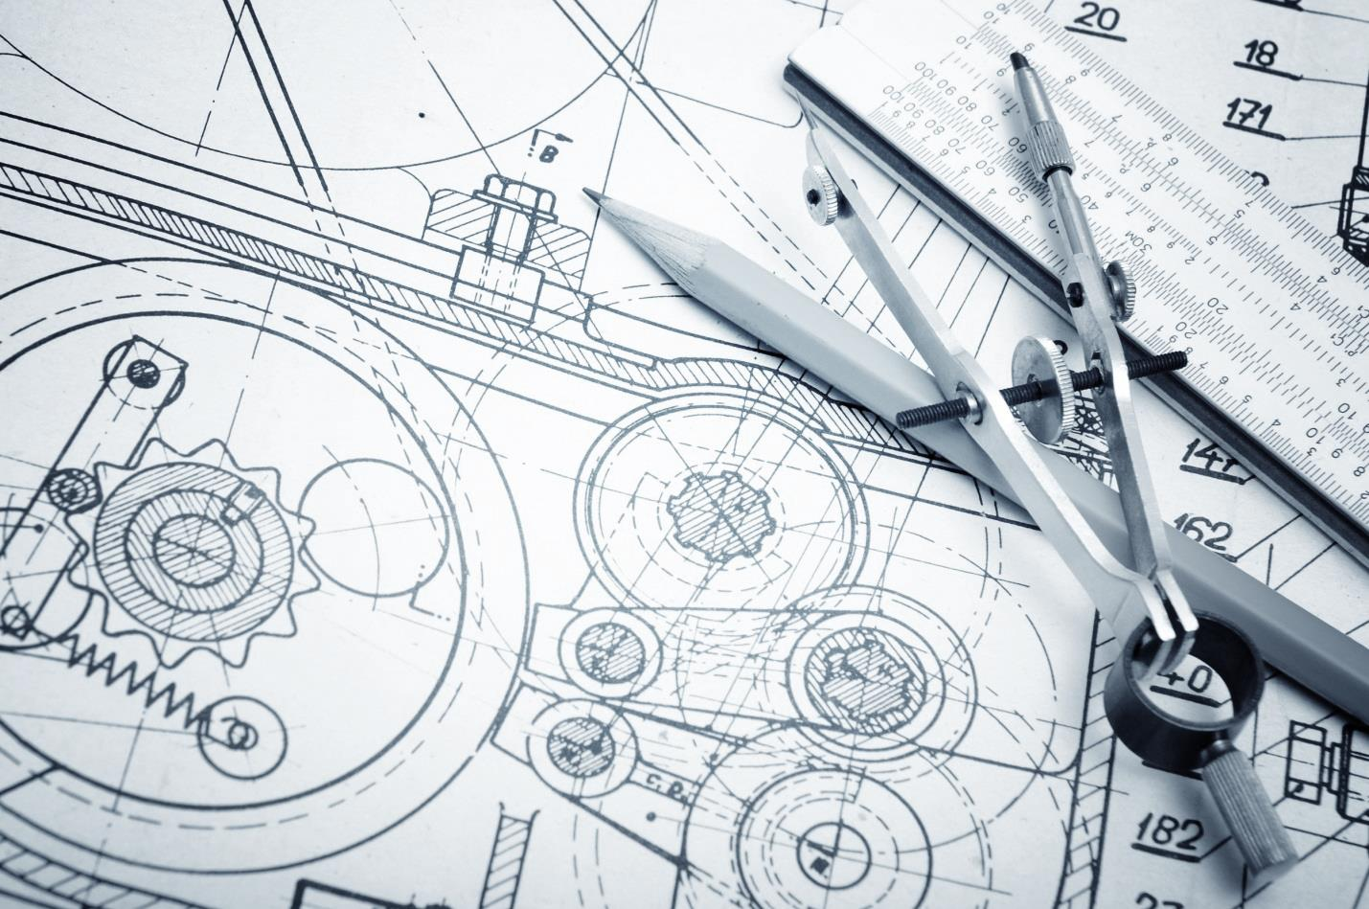
Кубок ТРИЗ Саммита-2021/2022

Категория 8-10 лет

Номинация «Исследования в ТРИЗ»

Выполнили:
Карпов Кирилл, Егорова София, Худякова Ксения,
обучающиеся 3 класса МБОУ СОШ № 36 г. Пензы

Руководитель: Исаева Оксана Петровна,
заместитель директора по УВР
МБОУ СОШ № 36 г. Пензы,
ТРИЗ-педагог. Практик

Мост - это сооружение, которое помогает пересечь реку, озеро, ущелье или любое другое препятствие. Мост - это одна из первых инженерных конструкций, придуманная человеком.
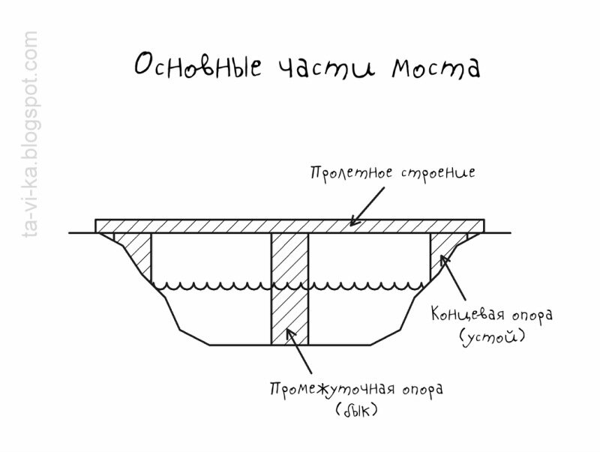

Пролетные строения - это собственно сам мост. То, по чему переходят реку люди или переезжает транспорт. Пролетные строения бывают самыми разными - балочными, фермовыми, арочными, вантовыми.
Опоры - это те конструкции, на которые мост (точнее, его пролетные строения) опираются и которые распределяют нагрузку, давящую на сам мост. Опоры, стоящие на берегах реки в обоих концах моста называются устоями. А промежуточные опоры, стоящие в воде - быками.
По схеме строительства мосты бывают разные. Вот основные типы мостов.
Балочные — самый простой вид мостов. Предназначены для перекрытия небольших пролётов. Пролётные строения — балки, перекрывающие расстояние между опорами. Основная отличительная особенность балочной системы состоит в том, что с пролётных строений на опоры передаются только вертикальные нагрузки, а горизонтальные отсутствуют.
Распорные системы — отличаются от балочных тем, что нагрузки, передаваемые с пролётных строений на опоры, имеют не только вертикальную, но и горизонтальную составляющую, называемую в строительной механике распором. Выделяют несколько разновидностей распорных систем.
Арочный мост — классический тип каменного моста, известный с глубокой древности: основными несущими конструкциями являются арки или своды. Арка — криволинейный брус, у которого поперечный размер меньше высоты. Свод — криволинейный брус, у которого ширина сечения значительно больше высоты.
Висячий — мост, в котором основная несущая конструкция выполнена из гибких элементов (канатов, цепей), работающих на растяжение, а проезжая часть подвешена. Этот вид представляют все крупнейшие по длине и высоте пролёта мосты мира.
Вантовые — разновидность висячих мостов: функцию основной несущей конструкции выполняет вантовая ферма, выполненная из прямолинейных стальных канатов. Ванты прикреплены к пилонам — высоким стойкам, монтируемым непосредственно на опорах. Пилоны в основном располагаются вертикально, но не исключено и наклонное их расположение. К вантам крепится балка жёсткости, на которой располагается мостовое полотно. Ванты располагаются под углом наклона к горизонтали не менее 30 градусов.
Рамная система — состоит из рам, стойки которых выполняют функцию опор, а ригели — функцию пролётных строений. По форме рамы могут быть Т-образными, П-образными, а также иметь две наклонные стойки и консольные свесы (специального названия не имеют). Достоинствами рамной системы являются небольшая строительная высота и увеличенное по сравнению с балочными системами подмостовое пространство. Всё это делает рамные конструкции удобными для путепроводов и эстакад. Также данная система может быть применена в горных условиях из-за того, что там в силу особенностей рельефа нельзя понизить уровень проезда. Недостатками рамной системы являются сложность строительства и чувствительность к деформации основания. Такие системы в настоящее время малоприменимы из-за дороговизны.
Комбинированная схема моста — наиболее часто встречается балка с арочной подпругой; как правило, это городские мосты через большие реки.

Цель нашего исследования – проанализировать трудности, которые возникали у архитекторов при проектировании мостов в России; составить картотеку решенных противоречий с помощью приемов ТРИЗ при строительстве мостов.

1. Двухэтажный мост в Хабаровске
Исходная ситуация: начало 20 века, надо, чтобы через реку Амур по мосту двигались поезда и автомобили. Один мост строить нерационально, потому что движение поездов создает вибрацию и может повредить асфальтированную магистраль, а два моста строить дорого. Как быть?
ТП1: если построить мост только для автомобилей, то строительство обойдется дешевле, но придется или строить еще мост для железнодорожного транспорта или пускать поезда по другой дороге, в объезд реки, а это дорого.
ТП2: если построить мост только для железнодорожного транспорта, то не придется пускать поезда по другой дороге и строительство обойдется дешевле, но возникнет необходимость строить еще мост для автомобилей, а это дорого.
ФП: мост должен быть один, чтобы по нему одновременно передвигался и автомобильный, и железнодорожный транспорт, потому что это дешевле; мостов должно быть два, отдельно для автомобильного и железнодорожного транспорта, потому что в этом есть необходимость.
Решение: построить двухэтажный мост с совмещённым мостовым переходом через реку Амур возле г. Хабаровска с раздельным железнодорожным двухпутным (по нижнему ярусу) и двухполосным автомобильным (по верхнему ярусу) движением. Является частью Транссибирской магистрали и федеральной автотрассы М58 «Амур».
Прием разрешения технического противоречия: объединение.
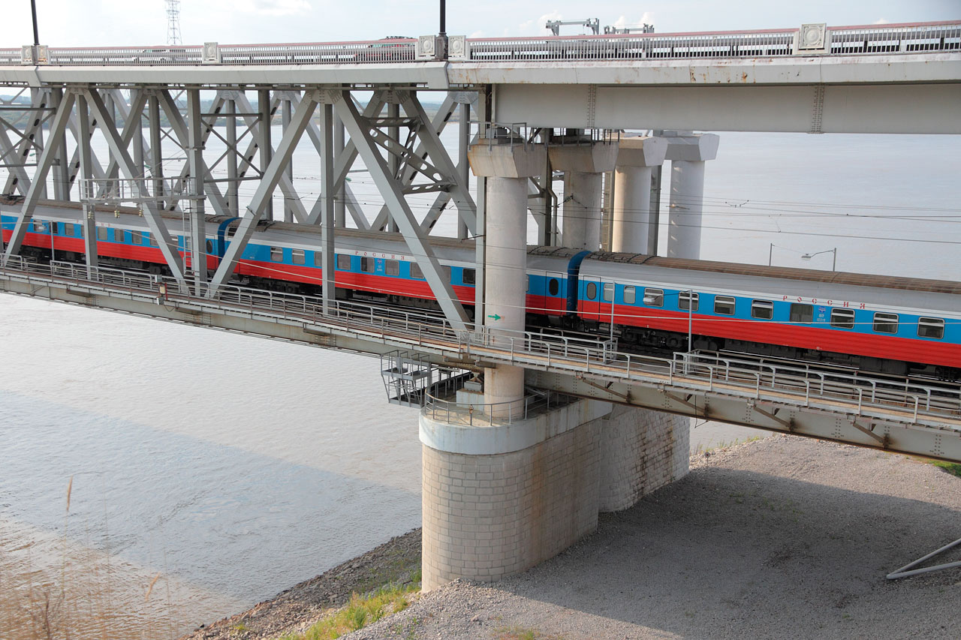
Прием разрешения физического противоречия: в пространстве.

2. Красноярский коммунальный мост
Исходная ситуация: 1961 год, надо было соединить берега Енисея автомобильно-пешеходным мостом, расстояние между которыми было 2300 м. Установка страховочных опор обходилась строителям дорого. Как быть?
ТП1: если использовать страховочные опоры для сооружения и замыкания арок, то это сделает конструкцию прочнее, но будет дорого.
ТП2: если не использовать страховочные опоры для сооружения и замыкания арок, то строительство обойдется дешевле, то не сделает конструкцию прочнее.
ФП: страховочные опоры должны быть, чтобы конструкция была прочнее; страховочных опор не должно быть, чтобы удешевить строительство моста.
Решение: Опоры моста построены в 1956—1957 годах на кессонах без выморозки шахт. Изготовлен из сборного железобетона. Состоит из двух мостов длиной 940 и 410 метров, разделённых специальной дамбой через остров Отдыха. Ширина моста между перилами 24,1 метра, высота 27 метров. Общая длина мостового перехода с подходами и дамбой 2300 метров — через основное русло пять арочных сводов длиной 158 метров каждый, дамба длиной в 630 метров и высотой 24 метра со съездами по обеим сторонам моста и шесть арочных сводов через Абаканскую протоку 51 метр каждый.
Главной особенностью строительства Коммунального моста стала установка полуарок (в количестве двадцати штук весом 1560 тонн) с помощью плавсистем — плавучих опор и их буксировки с помощью теплоходов к месту монтажа.

Прием разрешения технического противоречия: дробление.
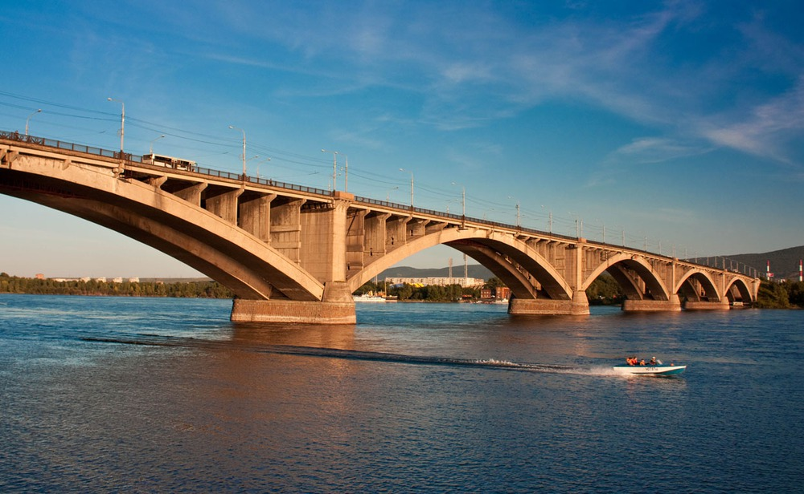
Прием разрешения физического противоречия: в пространстве.

3. Шиженский железнодорожный мост на линии Беломорск – Сумский Посад
Исходная ситуация: 1952 год. Город Беломорск стоит на скале. Русло Беломорского канала прорублено в скале. Бурить грунт и возводить мощные опоры для моста возможности не было, и по каналу для кораблей должен быть проход. Как и мост сделать прочным, и кораблям не мешать идти по каналу?
ТП1: если возводить мощные опоры, то конструкция моста будет крепче, но кораблям они будут мешать идти по каналу.
ТП2: если не возводить мощные опоры, то кораблям будет открыт проход, но конструкция моста будет не прочной.
ФП: мощные опоры у моста должны быть, потому что это укрепит его конструкцию; опор у моста не должно быть, потому что они будут мешать кораблям идти по каналу.
Решение: было решено не бурить грунт и не возводить русловые опоры, а построить разводной мост с применением откатно-раскрывающейся системы. Когда мост разводится, то пролет моста не поворачивается вокруг своей оси, а перекатывается по специальным направляющим вдоль железнодорожных путей. Получился и мост прочный без опор за счет откатно-раскрывающейся системы, и корабли получили проход по каналу, где им не мешали русловые опоры моста.
Прием разрешения технического противоречия: динамизация (неподвижный объект стал подвижным).
Прием разрешения физического противоречия: во времени и в пространстве.
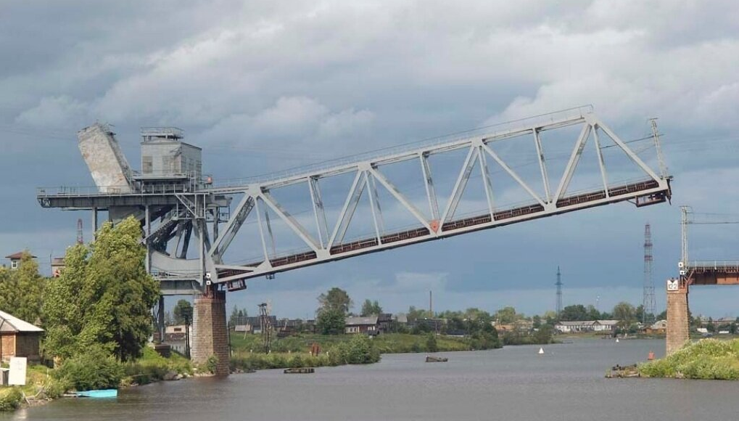

4. Дворцовый мост. Санкт-Петербург
Исходная ситуация: река Нева судоходная. В порт заходят большие морские суда. Мост будут мешать движению судов. Как быть?
ТП1: если строить низкие мосты, то можно сэкономить на строительстве, но высокие корабли не могут под ними проходить.
ТП2: если строить высокие мосты, то под ними пройдут высокие корабли, но это дорого.
ФП: мосты должны быть высокие, чтобы под ними проходили высокие суда, мосты должны быть низкие, чтобы сэкономить на строительстве.
ОВ: моста не должно быть только в определенное время.
Решение: были перекинуты разводные мосты, которые каждую ночь разводятся и освобождают дорогу судам. Для сведения и разведения пролета ему требуется лишь три минуты, несмотря на то что каждая подъемная часть весит не менее 700 тонн.

Прием разрешения технического противоречия: динамизация (неподвижный объект стал подвижным).
Прием разрешения физического противоречия: во времени.
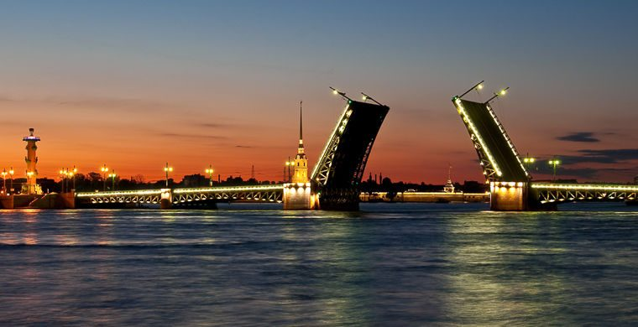

5. Северодвинский железнодорожный мост в Архангельске
Исходная ситуация: через Северную Двину в Архангельске не было до 1964 года перекинуто ни одного постоянного моста. При этом большая часть города находилась на правом берегу, а транспортные магистрали подходили к левому. Все грузы в Архангельск из центра России надо было перевозить по воде летом или по льду зимой, потому что и железная дорога тоже обрывалась на левом берегу. Как и летом и зимой доставлять грузы беспрепятственно и речным судам, и поездам?
ТП1: если строить мост через Северную Двину, то можно перевозить грузы поездами в любое время года, но не пройдут суда из-за низкого пролета моста.
ТП2: если не строить мост через Северную Двину, то суда пройдут без препятствий по реке, но нельзя перевезти грузы поездами в любое время года.
ФП: мост через Северную Двину должен быть, чтобы доставлять грузы в Архангельск в любое время года поездами; моста быть не должно, чтобы по реке могли проходить высокие суда без препятствий.
Решение: было решено строить мост через Северную Двину с внеклассным мостовым переходом под совмещенное движение в одном уровне (для железнодорожного транспорта и автомобильного) с вертикальным подъемным пролетным строением длиной 88 м для прохода судов.
Прием разрешения технического противоречия: наоборот (неподвижная часть моста стала подвижной).
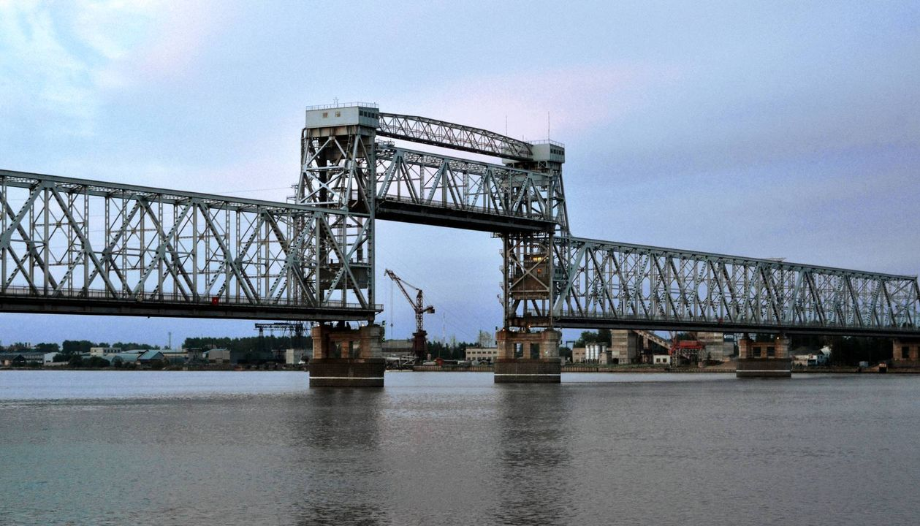
Прием разрешения физического противоречия: во времени и в пространстве.

6. Муромский вантовый мост
Исходная ситуация: до 2009 года перебраться через Оку в районе Мурома можно было только по понтонному мосту, который работал в летний период. Зимой действовала паромная переправа. Ока славится крутыми берегами, быстрым течением. Поэтому ставить большое количество опор, которые потребовали бы балочной конструкции пролетных строений. Это очень дорого. Как быть?
ТП1: если при строительстве моста использовать большое количество пролетных строений, то мост будет надежнее, быстрое течение реки его не разрушит, но это дорого.
ТП2: если при строительстве моста использовать небольшое количество пролетных строений, то это обойдется дешевле, но мост может разрушиться от быстрого течения реки.
ФП: пролетных строений у моста должно быть много, чтобы он не разрушился от быстрого течения; и должно быть мало, что строительство стало не таким дорогим.
Решение: было решено построить вантовый мост. Он позволил перекрыть водную преграду большой протяженности с тремя промежуточными опорами. Длина моста — около 1400 м. Дорожное полотно держится на вантах, которые крепятся на трёх основных опорах из монолитного железобетона высотой 90 м. Две опоры расположены на берегах, ещё одна — посередине реки. Длина двух главных пролётов, поддерживаемых вантами, по 230 м.
Прием разрешения технического противоречия: обратить вред в пользу (быстрое течение реки) для получения положительного эффекта.
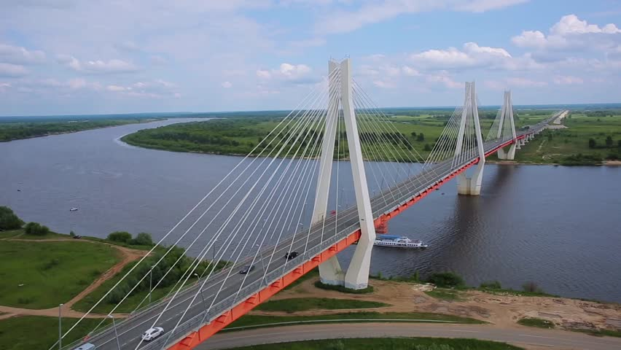
Прием разрешения физического противоречия: в пространстве.

7. Президентский мост. Ульяновск
Исходная ситуация: при строительстве моста через реку Волгу в Ульяновске была большая разница в высоте между правым и левым берегами. Полунавесной метод, при котором часть пролетного строения собирается на подмостях, после чего ведется навесная сборка, но с опиранием пролетного строения на отдельные временные опоры, обходилась очень дорого. Как быть?
ТП1: если применять полунавесной метод для монтажа пролетного строения, то это качественно и прочно, но дорого и долго.
ТП2: если не применять полунавесной метод для монтажа пролетного строения, но это дешевле и меньше затрат по времени, но менее качественно и прочно.
ФП: полунавесной метод для монтажа пролетного строения применять надо, потому что это упрочит конструкцию опор, и не надо, чтобы не увеличивать затраты на строительство и сократить время работы.
Решение: для монтажа пролётных строений впервые была разработана и применена уникальная технология, которая заключалась в заводке пролётного строения между опорами и подъёма, подвозимого на плаву в низком уровне, с помощью гидромодулей «Фрейсине» на высоту до 60 метров. Этот способ монтажа позволил уйти от дорогостоящего полунавесного метода и сократил срок строительства на 12 месяцев.

Прием разрешения технического противоречия: обратить вред в пользу (разная высота берегов реки Волги) для получения положительного эффекта.
Прием разрешения физического противоречия: в пространстве.
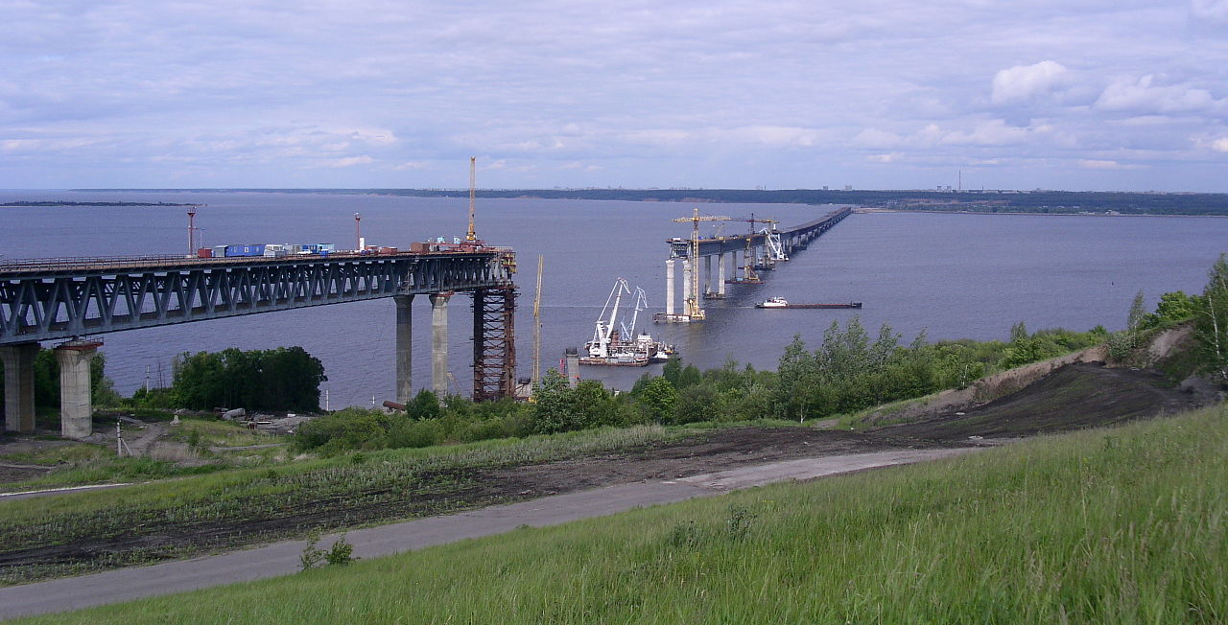

8. Президентский мост. Ульяновск
Исходная ситуация: длина моста в Ульяновске составляет 12970 метров. Для изготовления решетчатого пролетного строения любого типа (балочно-разрезного или балочно-неразрезного) потребуется большое количество металла, много времени на его изготовление. Как быть?
ТП1: если использовать традиционный тип решетчатого пролетного строения, то конструкция будет надежной, но потребуется большое количество металла, много времени на его изготовление.
ТП2: если не использовать традиционный тип решетчатого пролетного строения, то потребуется меньшее количество металла, меньше времени на его изготовление, но конструкция будет менее надежной.
ФП: использовать традиционный тип решетчатого пролетного строения надо, потому что это надежно, и не надо, чтобы уменьшить время на изготовление и обеспечит экономию металла.
Решение: впервые было применено при изготовлении решетчатого пролетного строения соединение элементов на узловых коробках, что значительно увеличило жёсткость узлов конструкции и привело к экономии материалов.
Прием разрешения технического противоречия: посредник (использование узловых коробок).
Прием разрешения физического противоречия: в пространстве.
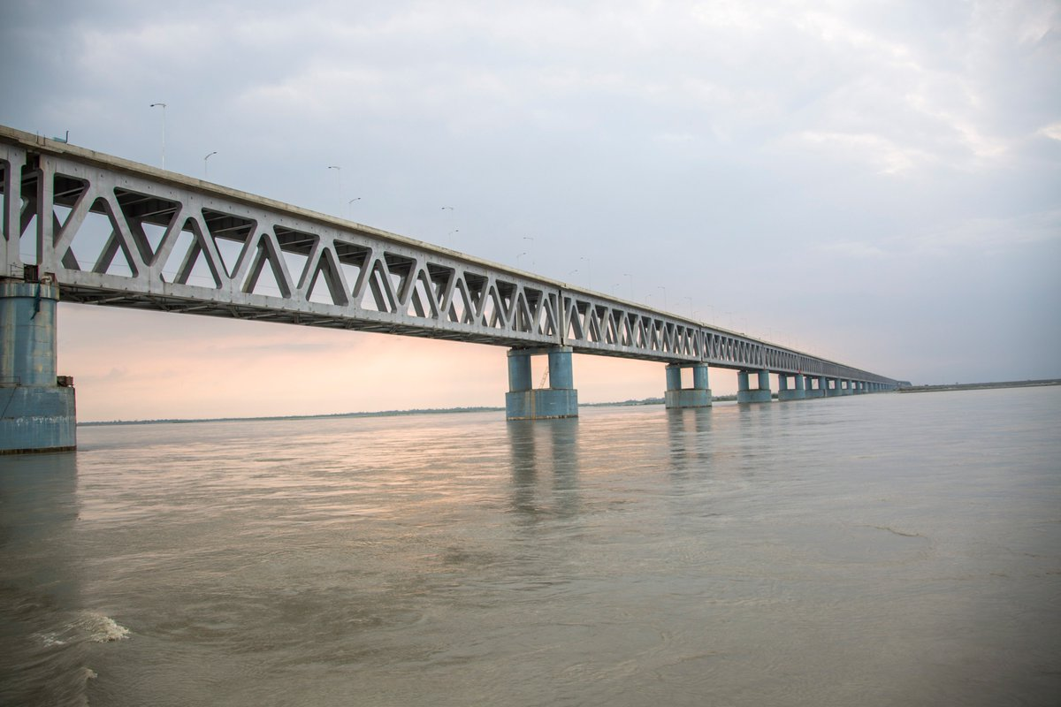

9. Волгоградский мост (танцующий)
Исходная ситуация: построенный в 2009 году автодорожный мост в 2010 году стал неожиданно совершать колебания. Мост был обследован специалистами, но они не обнаружили никаких повреждений дорожного покрытия и опор. Получалось, что опоры были крепкие и некрепкие одновременно. Менять опоры? Это дорого. Как сделать так, чтобы мост перестал танцевать, не меняя опоры?
ТП1: если поменять опоры моста, то он перестанет танцевать, но это невыгодно экономически.
ТП2: если не менять опоры моста, то и денег тратить не надо, но и использовать его небезопасно.
ФП: опоры моста надо заменить, чтобы мост перестал двигаться; опоры моста не надо менять, чтобы не увеличивать расходы.
Решение: менять опоры, конечно, не стали. Просто были установлены демпферы – гасители колебаний – внутри коробов пролетов. Их потребовалось 12 штук по 5200 кг каждый. Они утяжелили конструкцию. С тех пор мост перестал танцевать.

Прием разрешения технического противоречия: матрешка.
Прием разрешения физического противоречия: в пространстве.
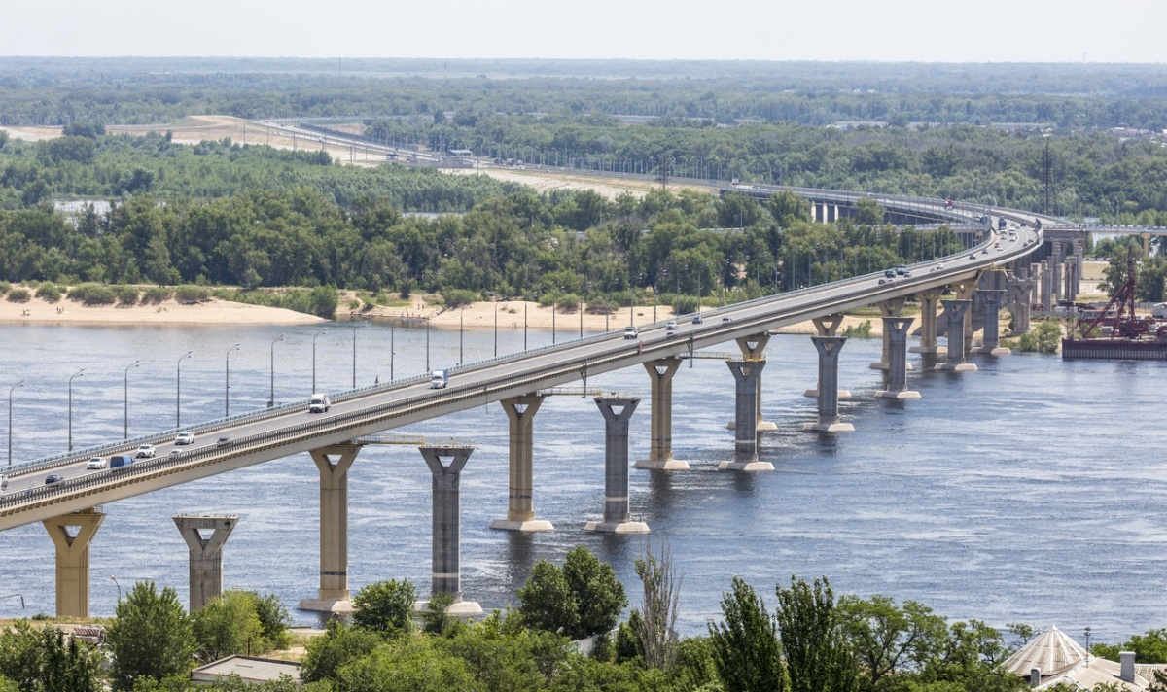

0. Мост «Русский» во Владивостоке
Исходная ситуация: мост соединяет полуостров Назимова с мысом Новосильского на острове Русском. Строительство началось в 2008 году. Учет требований флота, условий рельефа дна показал, что длина центрального пролета моста должна быть не менее 1100 метров. Такой пролет можно перекрыть с использованием только двух мостовых систем: висячей и вантовой. Какую систему выбрать для строительства моста?
ТП1: если строить висячий мост, то можно увеличить длину центрального пролета даже до 1300 метров, но это обойдется дороже и будет потрачено больше времени на строительство.
ТП2: если строить вантовый мост, то денег и времени будет потрачено на строительство меньше, но длину пролета до 1300 метров увеличить не позволит конструкция.
ФП: длину центрального пролета надо спроектировать не менее 1100 метров, чтобы строительство вышло не таким дорогим; длину центрального пролета надо спроектировать более 1100 метров, чтобы мост был надежным.
Решение: было решено строить вантовый мост, так ка он обходился дешевле и укладывался в сроки сдачи моста.

Прием разрешения технического противоречия: предварительное действие.
Прием разрешения физического противоречия: во времени.
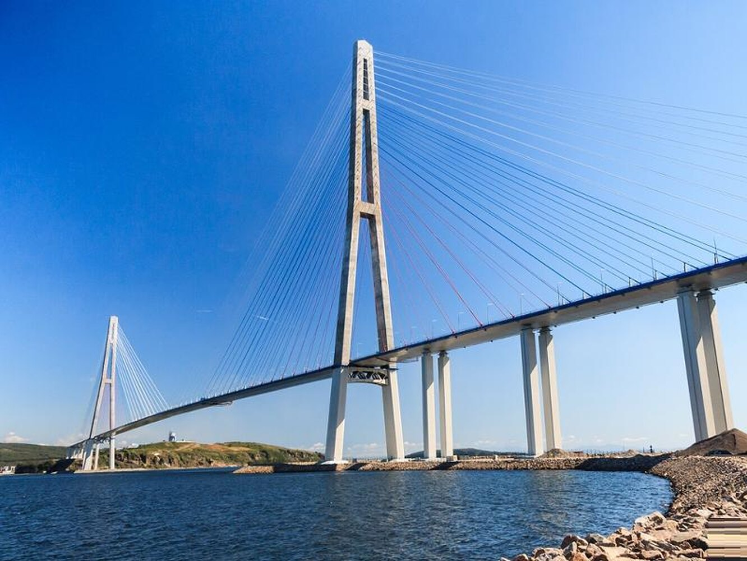

11. Мост «Русский» во Владивостоке
Исходная ситуация: во Владивостоке очень сильный ветер, поэтому на мост оказывались бы сильные ветровые нагрузки. Они могли вывести из строя вантовые опоры и остановить опору моста. Как заранее избежать этого?
ТП1: если менять всю ванту из-за повреждения ветром, то это упрочит конструкцию моста, но остановит движение транспорта по мосту и увеличит трудозатраты.
ТП2: если менять часть ванты, то это не остановит движение транспорта по мосту и не увеличит трудозатраты, но возможно ослабит конструкцию моста.
ФП: были применены высокотехнологичные компактные ванты с более плотным размещением стрэндов и оболочкой меньшего диаметра. Это позволило уменьшить величину ветровой нагрузки. В случае повреждения всю ванту менять не придется, можно в короткие сроки заменить стрэнд.

Прием разрешения технического противоречия: предварительное действие.
Прием разрешения физического противоречия: в пространстве и во времени.
Для справки: каждая ванта моста «Русский» состоит из двухслойной оболочки, в которую заправлены стренды (пряди) диаметром 15,7 мм. Для каждой ванты количество стрендов строго индивидуально и варьируется от 13 до 85 прядей в зависимости от рассчитанных нагрузок. Конструкция стренда состоит из 7-ми гальванизированных проволок диаметром 5 мм. Защитная оболочка стренда изготовлена из полиэтилена и заполнена внутри парафином.
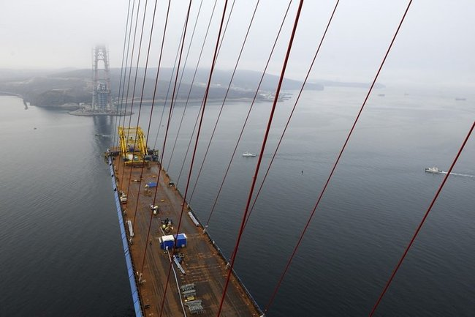

12. Мост «Русский» во Владивостоке
Исходная ситуация: проектировщики моста заранее знали, что сильные ветровые нагрузки приведут к преждевременному старению вант (снижению усталости прочности). Как этого избежать?
ТП1: если не учитывать то, что ванты могут состариться из-за сильного ветра, то это удешевит строительство, то доставит дополнительные хлопоты по замене сломанной ванты.
ТП2: если учитывать то, что ванты могут состариться из-за сильного ветра, то это не доставит хлопот из-за замены ванты, но и строительство сделает дороже.
ФП: надо учитывать, что ванты могут состариться, чтобы потом не пришлось тратить много денег на их замену; и не надо, чтобы не сделать строительство дорогим прямо сейчас.
Решение: при строительстве заранее учли возможность старения вант из-за сильного ветра. Была использована система гашения колебаний ванты с использование полуактивных демпферов.

Прием разрешения технического противоречия: заранее подложенная подушка.
Прием разрешения физического противоречия: в пространстве и во времени.
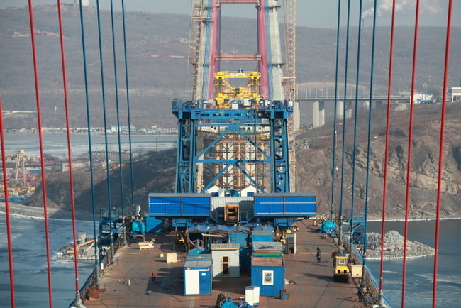

13. Мост «Русский» во Владивостоке
Исходная ситуация: во Владивостоке возможны землетрясения, неблагоприятные погодные условия (резкая смена времен года, сильные ветры). Это может привести к колебаниям моста. Как этого избежать?
ТП1: если заранее предусмотреть влияние погодных условий на прочность моста, то мост прослужит дольше, но на подготовку строительства уйдет больше времени.
ТП2: если не предусматривать заранее влияние погодных условий на прочность моста, то на подготовку к строительству уйдет меньше времени, но мост может быстрее разрушиться.
ФП: предусмотреть влияние погодных условий на прочность моста надо заранее, чтобы мост не разрушился раньше времени; и не надо, чтобы уменьшить время на подготовку к строительству.
Решение: заранее были использованы демпферы, которые погасили колебание опор.

Прием разрешения технического противоречия: заранее подложенная подушка, матрешка.
Прием разрешения физического противоречия: в пространстве.
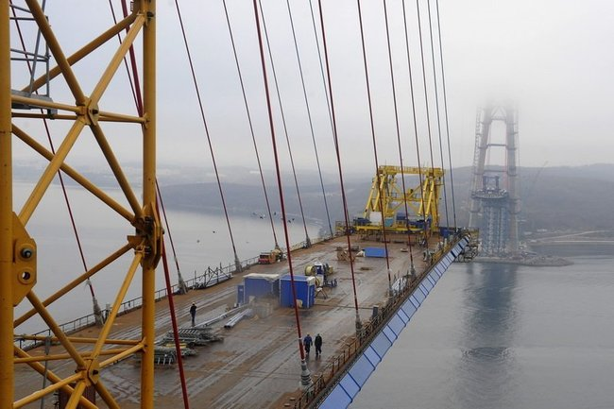

14. Мост «Русский» во Владивостоке
Исходная ситуация: необходимо было увеличить пропускную способность транспорта по мосту, но при этом мост может разрушиться от дополнительной нагрузки. Как и больше транспорта по мосту пустить и избежать преждевременного разрушения моста?
ТП1: если мост будет широким, то увеличится его пропускная способность, но он будет быстрее разрушаться, становиться менее крепким из-за движения большого количества транспорта.
ТП2: если мост будет узким, то он останется крепким, но его пропускная способность сократится.
ФП: мост должен быть широким, чтобы по нему перемещалось больше машин; мост должен быть узким, чтобы не становиться менее крепким из-за движения большого количества транспорта.
Решение: пришлось сделать мост уже (не 6 полос для движения, как планировалось, а 4). Было найдено нужное соотношение высоты, ширины, углов обтекания балки жесткости, которое обеспечивало требование надежности и безопасности. Мост оказался и не узким и не широким, но надежным и безопасным.

Прием разрешения технического противоречия: предварительное действие.
Прием разрешения физического противоречия: в пространстве.
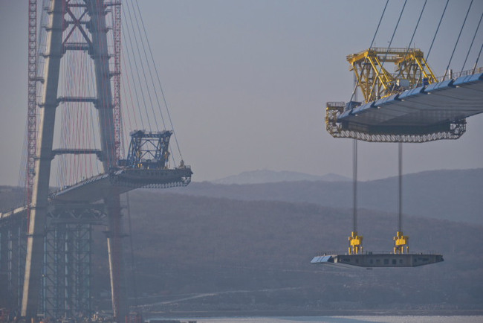

15. Большой Обуховский мост. Санкт-Петербург
Исходная ситуация: при строительстве моста необходимо было предусмотреть, что дорога идет вверх по течению и делает поворот. Это может замедлить движение транспорта. Как быть?
ТП1: если мост будет ровным, то его строить проще, но движение транспорта на дороге с поворотом замедлится и образуется пробка.
ТП2: если мост будет с поворотом, то движение транспорта на дороге с поворотом не замедлится и не образуется пробка, но строить его сложнее.
ФП: мост должен быть ровным, чтобы не усложнять конструкцию; и не ровным, чтобы транспорт не замедлял движение и не образовывалась пробка.
Решение: была придумана конструкция моста, в котором кабельная опора не перекрывает проезжую часть. Они выровнены по средней линии моста. Удерживают мост тросовые опоры. Построив часть поворота на конструкции, можно сделать поворот плавнее. Это позволит транспорту двигаться быстрее.

Прием разрешения технического противоречия: предварительное действие.
Прием разрешения физического противоречия: в пространстве.
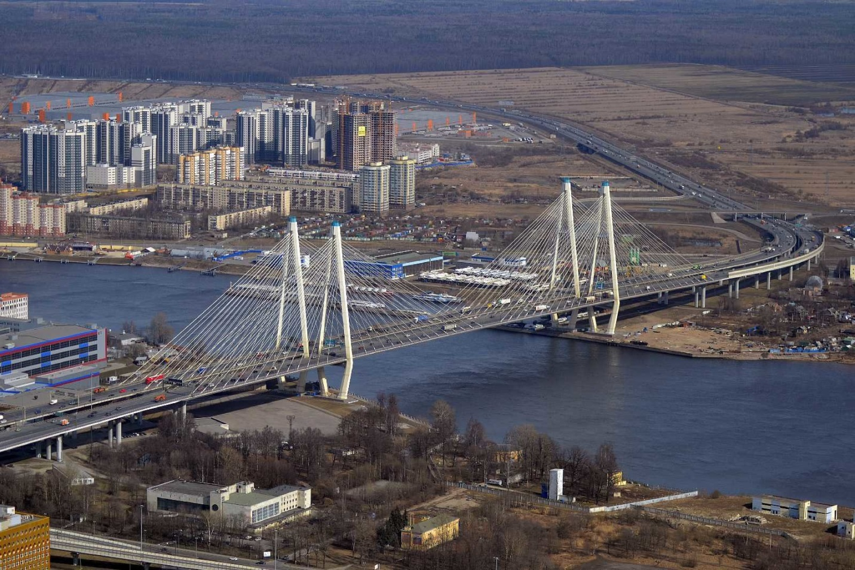

16. Подвесной мост Дружбы. Пенза
Исходная ситуация: река Сура в центре Пензы неглубокая и неширокая (всего 150 м), устанавливать промежуточные опоры оказалось дорого для бюджета города. Но пешеходный мост городу был нужен, так как люди переправлялись на другой берег зимой по льду, а в другие времена года на лодках. Но это не безопасно. Как и людей на противоположную сторону переправить и бюджет города сэкономить?
ТП1: если построить мост через Суру, то люди могут переходить на противоположный берег в любое время года без опасений, но придется расходовать много бюджетных средств.
ТП2: если не строить мост через Суру, то и деньги бюджетные останутся целыми, но и людям придется для переправы на другой берег пользоваться привычными средствами.
ФП: мост через Суру должен быть дорогим, чтобы это была надежная переправа; но и дешевым, чтобы не тратить много бюджетных денег.
Решение: был построен висячий мост. Основные несущие тросы были подвешены между установленными по берегам пилонами. К этим тросам прикрепили вертикальные тросы, на которые подвесили дорожное полотно основного и единственного пролета моста. Основные тросы оказались за пилонами и были закреплены на уровне земли. Было использовано минимальное количество материала, которое существенно удешевило конструкцию.
Прием разрешения технического противоречия: обратить вред в пользу.
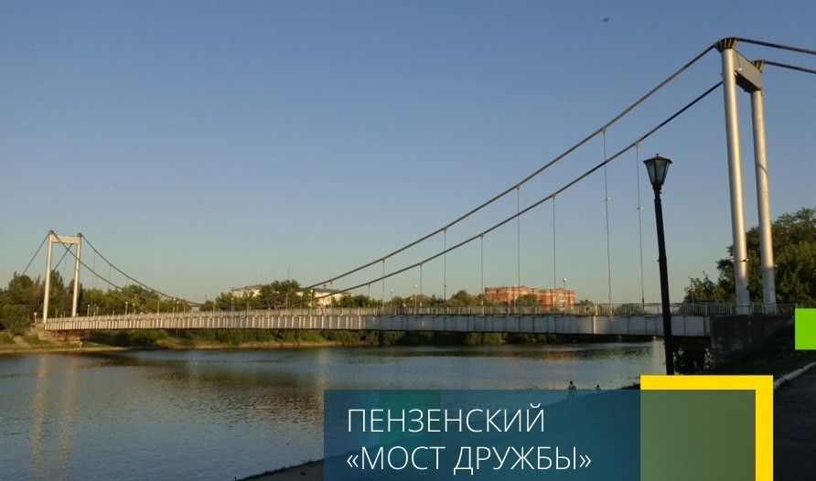
Прием разрешения физического противоречия: в пространстве.

